专业培训记录
OHSMS
受审核方名称 |  | 河北汇友家具有限公司 |  |  | 专业小类/  项目代码 |  | 23.01.01  23.01.02  23.01.04
教师姓名 |  | 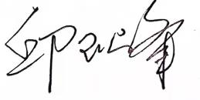 | 专业 | 23.01.01  23.01.02  23.01.04 | 培训地点 |  | 网络
受培训人员 | 姓名 | 
生产工艺/  服务过程 |  | 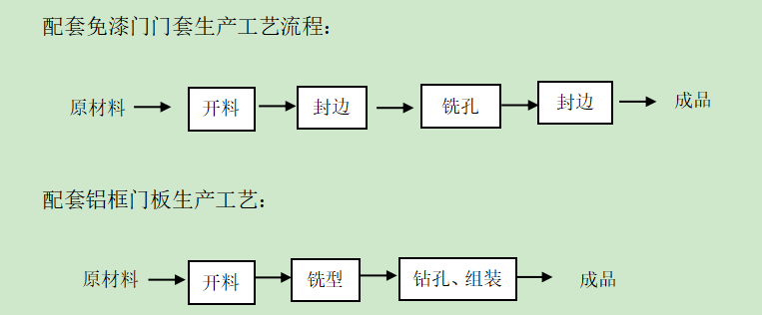  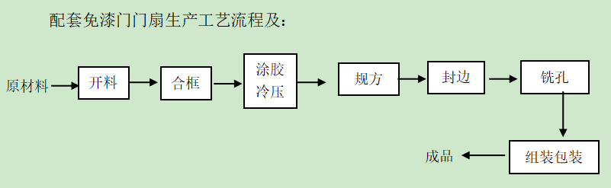  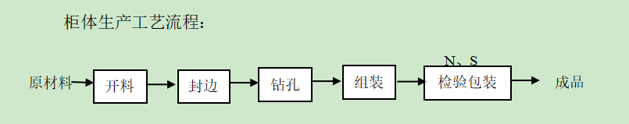
不可接受风险和危险源及控制措施 |  | 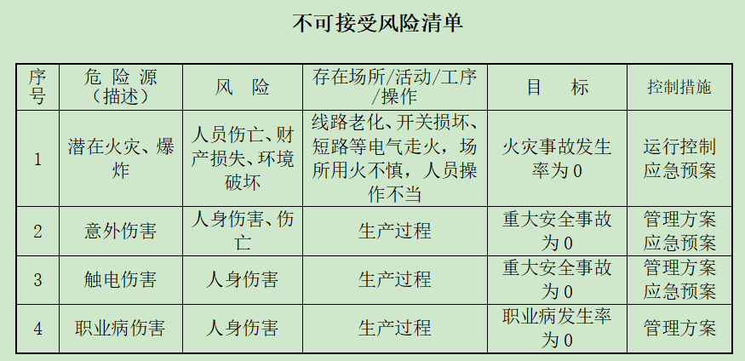
相关职业健康安全法律法规的要求及产品标准 |  | 适用的法律法规及要求：中华人民共和国产品质量法、中华人民共和国安全生产法、中华人民共和国消防法、中华人民共和国职业病防治法、工伤认定办法等。  产品及原材料标准：《原材料采购检验标准》（生产类辅助物料检验标准、板材类原材料检验标准、五金件进料检验标准、胶粘剂材料减料检验标准、包装材料进料检验标准、塑料配件进料检验标准）、《成品检验标准》、检验主要依据GB/T 3324-2017《木家具通用技术条件》
作业场所职业健康安全监测报告（适用时） |  | 有报告。
其它相关知识 |  | 审核相关知识。
填表人  (专业人员) |  |  | 日期 |  |  | 2022.3.2
审核组长 |  |  | 日期 |  |  | 2022.3.2

注：如有其他培训内容或空格不够可另加附页

